**Faculdade Senac Goiás**

Curso: Gestão Da Técnologia Da Informação

**Projeto Integrador:** Empresa Tecknodados: consultoria e escritório de contabilidade

Projeto Integrador do componente curricular Projeto Integrador – II, sobre soluções de segurança em redes de computadores e sistemas, apresentado pelos alunos do 2º Período (nome do curso) ....... no final do semestre.

**Alunos:** Felipe Costa, Fernando Vaz, Humberto Luiz, José Matheus e Pedro Henrique.

**Goiânia**

**2019/2**

**Sumário**

1. Objetivo 3
2. Motivação 3
3. Justificativa 3
4. Cronograma 4
5. Conclusão 4

**1. Objetivo**

Melhorar o serviço de redes da empresa, para que agilize o tempo utilizado sem percas e prejuízos.

**2. Motivação**

* Implantação de um HD externo

Menor preço: os HDs convencionais são mais baratos, mesmo oferecendo um espaço de armazenamento maior.

Maior capacidade de armazenamento – Os HDs são facilmente encontrados com tamanhos superiores a 1TB, trazendo inúmeras opções de espaço para o seu armazenamento de arquivos.

* Implantação de um SSD

Velocidade – O SSD alcança velocidades entre 200MB/s à 500MB/s, que garantem mais velocidade para iniciar um sistema operacional ou abrir programas e arquivos em comparação ao HD convencional;

Não faz barulho – Como o seu funcionamento não envolve nada mecânico, apenas o acesso as memórias Flash, não é possível escutar nenhum som vindo dele.

Mais resistente – Por não possuir discos móveis como o HD, o SSD dificilmente sofrerá algum dano ou perda por conta de ser movimentado.

Além disto, ele não sofre possíveis perdas ou corrupção de arquivos por interferências magnéticas;

Baixo consumo de energia – O SSD chega a gastar duas vezes menos energia que um HD convencional.

**3. Justificativa**

A empresa vai se beneficiar com o melhoramento na parte de armazenamento de dados, obtendo maior capacidade de armazenamento e espaço.

Melhoramento no processo de dados, adquirindo rapidez e agilidade

**4. Cronograma**

Não definido previamente por depender da entrega do HD e SSD e implantação do mesmo.

Seagate 6TB Expansion Desktop USB 3.0 External Hard Drive, Connection 1x 3.1 Gen Micro B, Spindle, Pre Format Windows NTFS, R$ 454,79 + impostos.Sobre o produto HD Externo Seagate Expansion 6TB SB 3. 0 Preto.

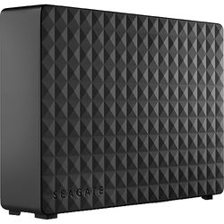

Externe SSD Kingston A2000 1TB M2 NVMe Leitura 2200MBs Gravação 2000MBs SA2000M81000G R$ 792,90.

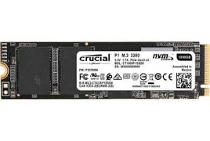

**5. Conclusão**

Se implementação for aprovada, a empresa ganha tempo, armazenamento, lucra bastante e rápido de maneira mais eficiente.